Отчёт по 1 этапу индивидуального проекта

Установка Kali Linux

Аристова Арина Олеговна

Содержание

# 1 Задание

Установить дистрибутив Kali Linux на виртуальную машину для дальнейшей работы над индивидуальным проектом.

# 2 Выполнение лабораторной работы

Захожу на сайт Kali Linux и скачиваю необходимые для дальнейшей работы файлы:

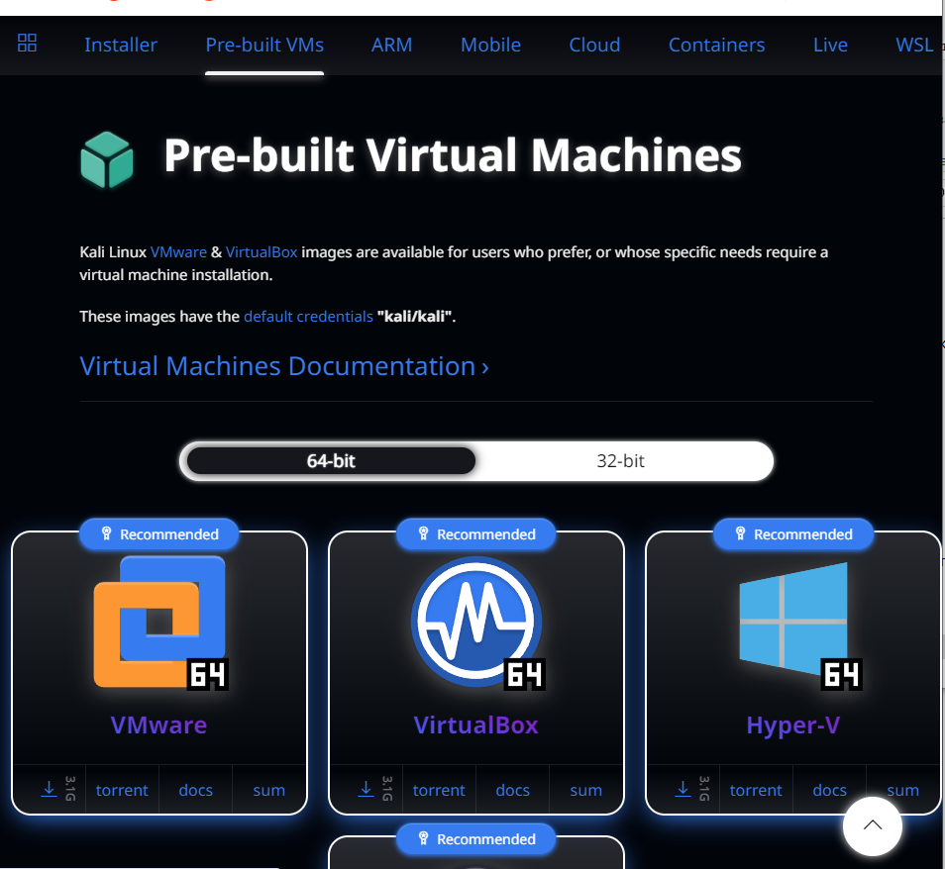

Рис. 1: Сайт Kali Linux.

Затем необходимо разархивировать скачанное:

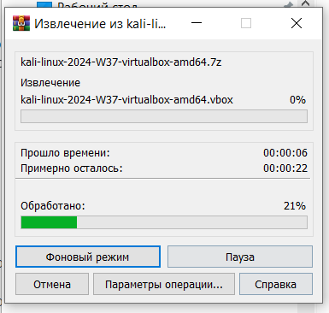

Рис. 2: Разархивация.

Добавляю новую виртуальную машину и выбираю скачанный файл.

Затем запускаю получившуюся виртуальную машину:

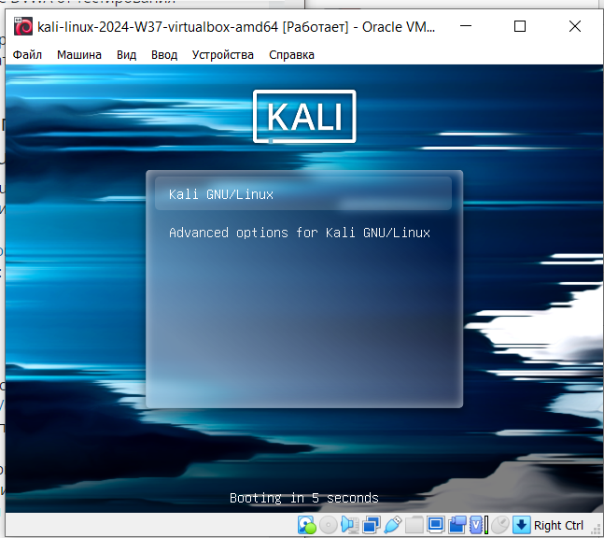

Рис. 3: Запуск виртуальной машины.

Далее необходимо ввести логин и пароль, заданные по умолчанию:

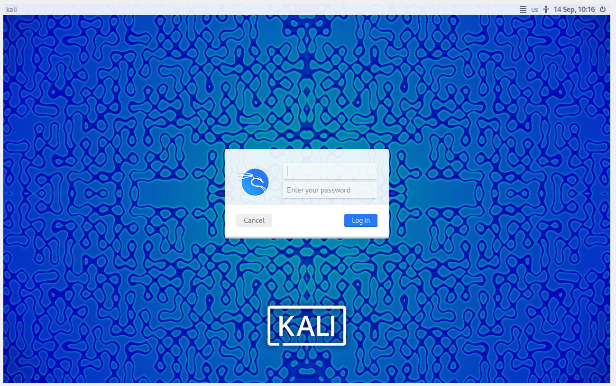

Рис. 4: Приглашение на ввод логина и пароля.

В описании первого этапа индивидуального проекта указано, что:

* логин по умолчанию: *root*
* пароль по умолчанию: *toor*.

Однако при вводе этих данных получается ошибка:

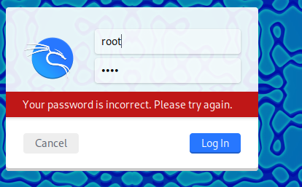

Рис. 5: Ввод логина *root* и пароля *toor*.

Пользовательская политика Kali Linux претерпела изменения после выхода версии 2020.1. Я использовала версию после 2020.1, поэтому ввожу следующие данные:

* логин по умолчанию: *kali*
* пароль по умолчанию: *kali*.

И вход выполнен!

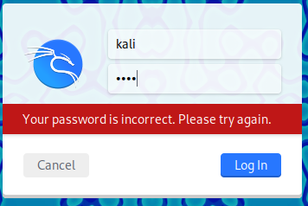

Рис. 6: Ввод логина *kali* и пароля *kali*.

Теперь захожу в терминал и пробую выполнить базовые операции в терминале, чтобы убедиться, что все работает!

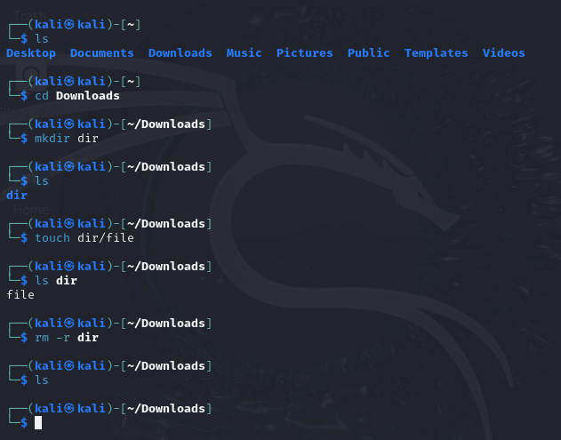

Рис. 7: Выполнение базовых операций в терминале.

# 3 Выводы

В результате выполнения первого этапа индиивидуального проекта мною был установлен дистрибутив Kali Linux на виртуальную машину для дальнейшей работы над индивидуальным проектом.